ИНСТРУКЦИЯ ПО ЭКСПЛУАТАЦИИ

ШТАНГЕНЦИРКУЛЬ ЭЛЕКТРОННЫЙ АККУМУЛЯТОРНЫЙ
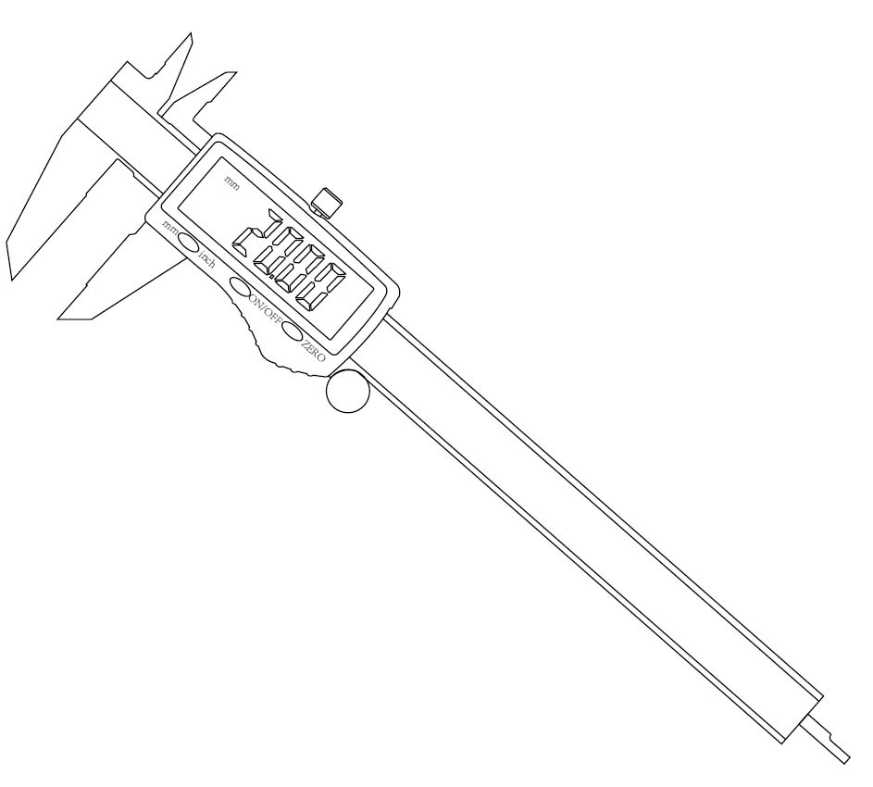

МЕРЫ ПРЕДОСТОРОЖНОСТИ ПРИ ЭКСПЛУАТАЦИИ:
Измерительные губки (наружные и внутренние) этого цифрового штангенциркуля имеют острые кромки. Соблюдайте осторожность при использовании.
ПРИМЕНЕНИЕ
Инструмент предназначен для измерения: наружных диаметров, внутренних диаметров, ступенчатых выступов, глубин.
ПОДГОТОВКА К РАБОТЕ
- Ослабьте стопорный винт (расположен на верхней части корпуса).
- Протрите насухо измерительные поверхности и направляющую штангу.
- Проверьте работоспособность всех кнопок (включение, переключение единиц измерения и т. д.).
- Убедитесь, что подвижная часть перемещается плавно, без заеданий.
- Нажмите кнопку «ZERO» — на дисплее должны отобразиться значения 0.00 мм или 0.000 дюймов.
Теперь штангенциркуль готов к использованию.
ОБСЛУЖИВАНИЕ
- Содержите штангенциркуль сухим и чистым. Не допускайте попадания жидкости в подвижную часть.
- Не используйте измерительные губки для разметки. Не царапайте шкалу.
- Избегайте любых ударов по штангенциркулю.
- Не храните штангенциркуль в местах с экстремальными температурами.
- Очищайте штангенциркуль сухой хлопковой тканью.
- Не используйте ацетон или бензин для очистки.

ТЕХНИЧЕСКИЕ ХАРАКТЕРИСТИКИ
Материалы и конструкция:
- Корпус: ABS-пластик
- Измерительная шкала: Нержавеющая сталь
Доступные размеры:
- 150 мм / 6 дюймов
- 200 мм / 8 дюймов
- 300 мм / 12 дюймов
Точность измерений:
- ≤200 мм: ±0,02 мм / ±0,001 дюйма
- ≥200 мм, ≤300 мм: ±0,03 мм / ±0,002 дюйма
Разрешение дисплея:
- 0,01 мм / 0,0005 дюйма
Функции:
- Переключение мм/дюймы (mm/in)
- Кнопки включения (ON/OFF) и обнуления (ZERO)
- Измерение внутренних/внешних диаметров, ступеней, глубин
- Большой дисплей: 57×22 мм
Питание:
- Аккумулятор: Перезаряжаемый Li-ion 3,7 В, 120 мАч (модель 401525)
- Время зарядки: ~20 минут (через Type-C)
- Автономная работа: 3–4 месяца при обычном использовании
- Комплектация: Кабель для зарядки Type-C (1 шт.)
Дополнительные параметры:
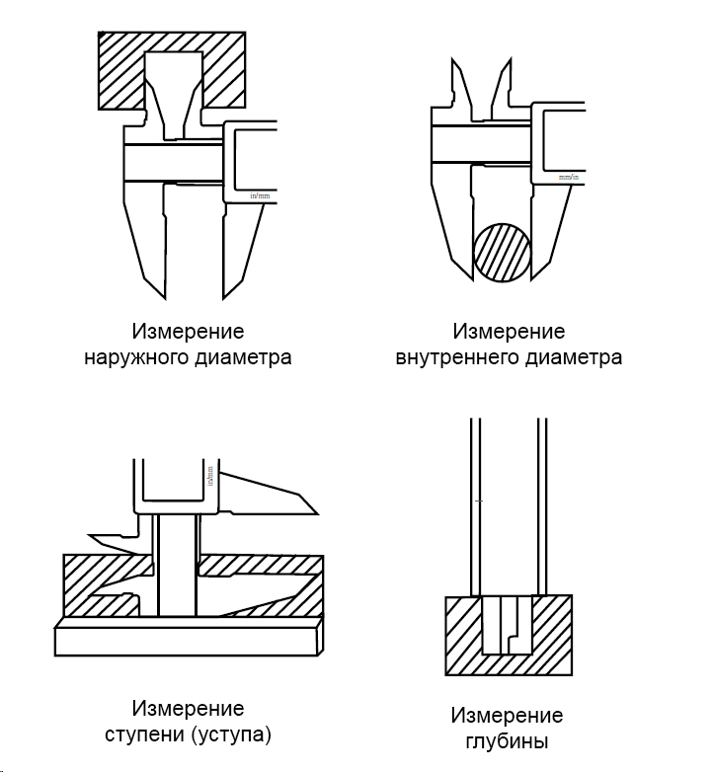
- Макс. скорость измерения: 2 м/сек (80 дюймов/сек)
- Способ измерения: Линейный ёмкостный измерительный модуль
- Рабочая температура: +5…+40°C (+41…+104°F)

ОПИСАНИЕ
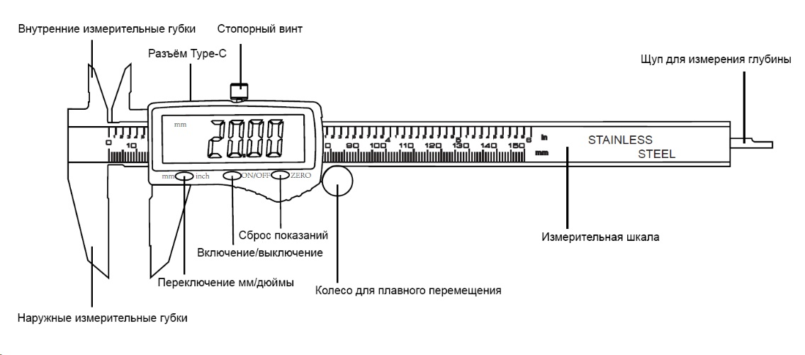
МЕТОД ИЗМЕРЕНИЯ

УСТРАНЕНИЕ НЕИСПРАВНОСТЕЙ
Неисправность | Возможная причина | Решение
На дисплее одновременно мигают пять цифр, которые быстро меняются | Низкий заряд батареи | Немедленно зарядите устройство
Погрешность измерения по всей длине ≤ 0.1 мм | Загрязнение датчика или его повреждение | Снимите защитную крышку и подвижную часть. Нанесите тонкий слой бензина для предотвращения накопления грязи
Дисплей не включается (нет показаний) | Батарея полностью разряжена | Немедленно зарядите устройство

